内江市2019年初中学业水平考试及高中阶段学校招生考试试卷
物理
本试卷分为A卷和B卷两部分，共4页。A卷共100分，B卷共35分，全卷满分135分。
考试时间物理、化学共120分钟。
注意事项：
1．答题前请仔细阅读答题卡上的注意事项。
2．所有试题的答案必须，必须按题号填写在答题卡相应的位置上，在试卷上、草稿纸上答题无效。
3．考试结束后，监考人员将试卷和答题卡一并收回。
A卷(共100分)
一、选择题(本大题共12小题，每小题4分，共48分。每个小题只有—个选项是符合题目要求的。)
1.下列是2019年体考考和实考之前培训时四位同学记录的数据，其中符合实际情况的是
A. 小丁同学测出冷水温度是45℃ B. 小阳测小灯泡正常工作的电功率为15W
C. 小聪立定跳远的成绩为4. 50m D. 小丽1min跳绳的成绩为156个
2. 关于核聚变，下列说法正确的是
A. 原子核必须在超高温下才能发生聚变
B. 任何两个原子核都可以发生聚变
C. 原子弹爆炸四释放的巨大能量来自核聚变
D. 目前人类已经建成核电站，利用核聚变发电
3. 关于重力、 弹力和摩擦力，下列说法中正确的是
A. 因为物体本身就有重力，所以重力没有施力物体
B. 物体受到的重力的方向总是竖直向下，有时还垂直于接触面
C. 物体间如果有相互作用的弹力，就定存在摩擦力
D. 摩擦力的方向定与物体运动的方向相反
4. 关于光现象，下列说法正确的是
A. 光总是沿直线传播
B. 光在空气和水中的传播速度相同
C. 影子是由光的直线传播形成的
D. 小孔成像是光的反射形成的
5. 下列有关电现象的说法中正确的是
A验电器的工作原理是同种电荷互相排斥 B. 摩擦起电是利用摩擦的方式创造电荷
C. 电荷的移动形成电流 D. 与丝绸摩擦过的玻璃棒带负电荷、
6. 在热现象中，下列说法正确的是
A. 冰在熔化过程中，要不断吸收热量，温度同时升高
B. 一个物体内能增加了，一定是骏收了热量
C. 新型燃料汽车实现了“零排放”，其效率已达到了100%
D. 初春培育水稻秧苗时，为了不使秧苗受冻，应该早晨多排水，傍晚多灌水
7. 有关安全用电，下列做法错误的是
A. 使用验电笔时手要接触验电笔后端金属部分
B. 为了使用方便可以剪掉:脚插头中保护接地线的脚
C. 接人漏电保护器，可以在导线漏电、电器短路等故障时断开电路起保护作用
D. 高压线发生断线落地时，人不能靠近落地处

8.如图所示，下列关于声现象的描述错误的是 （ ）
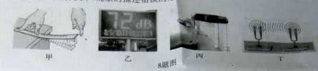
甲
图甲说明声音是由物体的振动产生的
B.图乙中的噪声强度显示仪是用来降正噪声的
C.图两中的倒车雷达利用超声传递信息
D.图丁中的共共鸣现象不能在真空中出现
9.下列列说法正确的是
A.汽车司机使用安全带是为了减小惯性
B.电磁波没有污染，所以没有必要对它采取防护措施
C.四冲程汽油机的做功冲程将内能转化为机械能
D.扩散现象只能在气体和液体中发生
10.光从玻璃斜射到空气中，在玻璃与空气的交界面上发生反射和折射，以下符合实际情形
的是
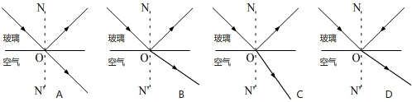

11.歌词“小小竹排江中游，巍巍青山两岸走”，前句描述的运动物体和后一句的参照物分别是
A.青山 竹排 B.竹排 青山 C.竹排 竹排 D.青山 竹排
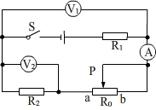
12.如图所示，电源电压恒定不变，闭合开关S,将滑动变阻器的滑片P从中点向b端移动段距离，电压表V1、V2示数的变化量分别为△U1、△U2,电流表示数的变化量为△I,阻值相同的定值电阻R1、R2消耗电功率的变化量分别为△P1、△P2 。则下列判断正确的是

A.△P1+△P2=△I2.(R1+R2) B.|△U1|>|△U2|
C.$\left|\frac{{ΔU}_{1}}{ΔI}\right|+\left|\frac{{ΔU}_{2}}{ΔI}\right|=R_{1}+R_{2}$ D.|△U1|<|△U2|

二、填空题(本大题共7小题，每空3分，共42分。把正确答案直接填在答题卡相应的横线上。)
13.如图所示，坐在船上的人，用力推另只船，船就相互远离而去，这个现象表明力的作用是 ______的， 力可以改变物体的________状态。
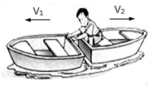
14.质量为8k的木块漂浮在水面上，它受到的浮力大小为_____N.
浮力的方向是_____。 (g=10N/kg)
15.发电机是利用_______现象制成的，我国发电厂发出的交变电流的频率是50Hz,其周期是_______S。

16.如图所示，有两组同样的砖，A组一块，B组两块。每块砖平放时的长：宽：高为4:2:1。A组砖对地面的压力和压强分别为F_{A}和P_{A}；B组砖对地面的压力和压强分别为F_{B}和P_{B}；则：F_{A}________F_{B}, p_{A}_______P_{B}(选填“>”“=”“<”)
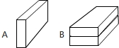
17.如图所示，电源电压为3V，闭合开关，两只相同的灯泡L₁、L₂都亮，灯泡L₂两端的电压为____V。突然两只灯泡同时熄灭，电压表的示数变为3V，电路故障可能是灯泡______开路（选填“L₁”或“L₂”）
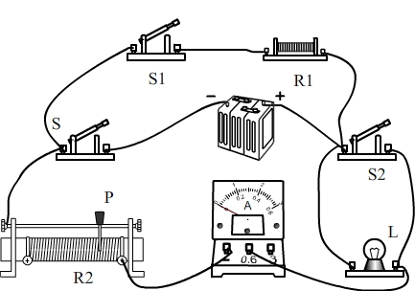
18.一个质量为60kg的宇航员从地球进入太空后，质量（选填“变大”、“变小”或“不变”）。如果人的密度和水的密度相等，那么宇航员的体积是_____m³

19.如图所示，电源电压恒定不变，电阻R1的阻值为30Ω，小灯泡L标有“9V，4.5W”字样（小灯泡的电阻不变）。只闭合开关S，滑动变阻器的滑片P移至最右端时，小灯泡L恰好正常发光，则电源电压为______V;闭合开关S、S1、S2，滑片P移至最左端时，电路消耗的总功率为8.1W；只闭合开关S，移动滑片P，当滑动变阻器消耗的电功率为1W时，小灯泡消耗的电功率为_____W.
三、作图题（本大题共3小题，共10分，按要求完成下列各题）
20. （3分）如图所示，是矫正远视眼的光路示意图，请在虚线方框内画出相应的的透镜
21．（3分）请在通电螺线管两端的括号内标出N,S极，并画出磁感线的方向。
22．（4分）如图所示，刻度尺静止在手指上，请画出刻度尺所受力的示意图。
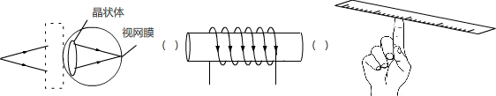

B卷（共35分）
四、实验探究题
23（7分）如图所示，是探究“二力平衡条件”的实验装置图。
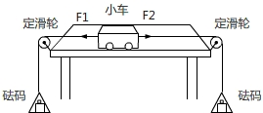
（1）实验时使用小车而不使用木块，是因为小车与桌面间的________更小，从而减小对实验结果的影响。
（2）在实验开始时，由于粗心只在左盘中放入砝码，小车立即向左运动，在运动过程中，左盘中砝码的重力势能将_________，动能将__________。（选填“变大”、“变小”或“不变”）
（3）当两个盘中分别放上两个相同的砝码后，小车静止在桌面上，这说明二力平衡时，两个力的大小________。

24.（12分）某同学为了探究“电阻丝的电阻R与长度L、横截面积S和材料的关系”，进行了如下实验操作：
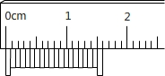
（1）如图甲所示，是取一段新的电阻丝紧密绕制，用刻度尺测量出它的直径示意图。由此可知，电阻丝的直径为________mm，从而计算出电阻丝的横截面积S
（2）在实验中，先保持电阻丝的横截面积S和材料不变，探究电阻丝的电阻R与长度L的关系，这种方法叫做___________法（选填“等效替代”或“控制变量”）。

（3）为了探究电阻丝的电阻R与L的关系，实验室备有以下实验器材：
A.电源E（电压U=1.5V）
B.电流表A1（量程0~100mA）
C. 电流表A2（量程0~0.6A）
D.电阻箱R0（阻值0~999.9 Ω）
E.待测电阻丝R（阻值约为10 Ω）
F.开关一个，导线若干，则：
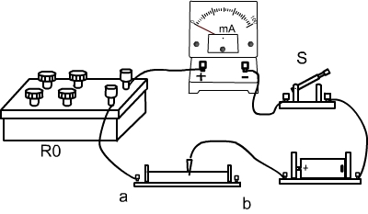
（1）为了提高实验的精确程度，在实验中电流表应选的是________（选填器材前的字母代号）

（2）把电阻丝拉直后，将其两端固定在刻度尺的接线柱a和b上，在电阻丝上夹一个金属夹P，移动金属夹P的位置，就可改变接入电路中金属丝的长度L，把这些实验器材按乙图的电路连接起来。闭合开关S前，电阻箱的阻值应调整到_______ Ω。
（3）闭合开关S后，将电阻箱调到适当位置不动，多次改变金属夹P的位置，得到多组I、L的数据。根据实验测量数据在坐标平面内，以电流的倒数1/I为宗坐标、电阻丝的长度L为横坐标，得出图像如图所示，根据实验图像说明，横截面积S相同的同种材料的电阻丝，接入长度L越长，电流I越小，电阻R________
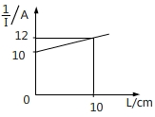
（4）该电阻丝1cm长度的阻值为______ Ω

五、计算题(本大题共2小题，共16分。解答时应写出必要的文字说明、公式和重要的演算步骤。只写出最后结果的不能得分，有数值运算的题，答案中必须写出数值和单位。)
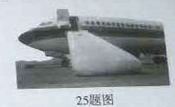
25. (8分)发生意外的民航客机紧急着陆后，打开紧急出口，狭长的气装会自动充气，生成一条连接出口与地面的斜面，如图所示，人员可沿着斜面滑行到地上。机舱口下沿距地面高度为3m,气囊长为6m。一个质 量为50kg的人沿气囊 从出口处下滑到地面的平均速度为4m/s， g=10N/kg求:
（1）他从出口滑到地面，需要的时间是多少?
（2）他从出口滑到地面，重力做功是多少?

26.(8分)如图甲所示，是某科技小组的同学们设计的恒温箱电路图，它包括工作电路和控制电路两部分，用于获得高于室温、控制在定范围内的“恒温”。工作电路中的加热器正常工作时的电功率为1. 0kW:控制电路中的电阻R为滑动变阻器，R为置于恒温箱内的热敏电阻，它的阻值随温度变化的关系如图乙所示，继电器的电阻R。为100℃当控制电路的电流达到0.04A时，继电器的衔铁被吸合;当控制电路中的电流减小到0.024A时，衔铁被释放，则:
（1） 正常工作时，加热器的电阻值是多少?
（2） 当滑动变阻器R为390Ω时，恒温箱内可获得的最高温度为150℃，如果需要将恒温箱内的温度控制在最低温度为50℃那么，R’的阻值为多大?

